UBND XÃ EA DRÔNG  TRƯỜNG THCS CHU VĂN AN | KIỂM TRA ĐÁNH GIÁ CUỐI HỌC KỲ I  NĂM HỌC 2025 - 2026  MÔN TIN HỌC – KHỐI LỚP 7 (Tiết 18)  Thời gian làm bài : 45 phút (Không kể thời gian phát đề)
  ĐỀ CHÍNH THỨC

- MA TRẬN ĐỀ
TT | Chủ  đề/Chương | Nội dung/đơn vị kiến thức | Mức độ đánh giá |  |  |  |  |  |  |  |  | Tổng |  |  | Tỉ lệ  %  điểm
TT | Chủ  đề/Chương | Nội dung/đơn vị kiến thức | TNKQ |  |  |  |  |  | Tự luận
TT | Chủ  đề/Chương | Nội dung/đơn vị kiến thức | Nhiều lựa chọn |  |  | “Đúng – Sai”²
TT | Chủ  đề/Chương | Nội dung/đơn vị kiến thức | Biết | Hiểu | Vận dụng | Biết | Hiểu | Vận dụng | Biết | Hiểu | Vận dụng | Biết | Hiểu | Vận dụng
1 | Chủ đề 4  Ứng dụng tin học | Làm quen với phần mềm bảng tính | 5 |  |  | 1 |  |  |  |  | 1 | 6 |  | 1 | 35%
1 | Chủ đề 4  Ứng dụng tin học | Tính toán tự động trên bảng tính | 4 | 1 |  |  | 1 |  |  |  |  | 4 | 2 |  | 30%
1 | Chủ đề 4  Ứng dụng tin học | Công cụ hỗ trợ tính toán | 2 |  |  |  | 1 |  |  |  |  | 2 | 1 | 1 | 35%
Tổng số câu |  |  | 11 | 1 |  | 1 | 2 |  |  |  |  | 12 | 3 | 2 | 17
Tổng số điểm |  |  | 3.0 |  |  | 4.0 |  |  | 3.0 |  |  | 4.0 | 3.0 | 3.0 | 10
Tỉ lệ % |  |  | 30 |  |  | 40 |  |  | 30 |  |  | 40 | 30 | 30 | 100

- ĐẶC TẢ ĐỀ KIỂM TRA
TT | Chủ  đề/Chương | Nội dung/đơn vị kiến thức | Yêu cầu cần đạt | Số câu hỏi ở các mức độ đánh giá
 |  |  |  | TNKQ |  |  |  |  |  | Tự luận
 |  |  |  | Nhiều lựa chọn |  |  | “Đúng – Sai”²
 |  |  |  | Biết | Hiểu | Vận dụng | Biết | Hiểu | Vận dụng | Biết | Hiểu | Vận dụng
1 | Chủ đề 4  Ứng dụng tin học | Làm quen với phần mềm bảng tính | Nhận biết  - Nêu được một số chức năng cơ bản của phần mềm bảng tính.  Vận dụng  - Thực hiện được việc nhập và điều chỉnh dữ liệu trên bảng tính | 5 |  |  | 1 |  |  |  |  | 1
1 | Chủ đề 4  Ứng dụng tin học | Tính toán tự động trên bảng tính | Nhận biết  - Nhận biết được một số kiểu dữ liệu trên bảng tính.  - Biết cách nhập và sao chép công thức trên bảng tính.  Thông hiểu  - Giải thích được việc đưa các công thức vào bảng tính là một cách điều khiển tính toán tự động trên dữ liệu. | 4 | 1 |  |  | 1
1 | Chủ đề 4  Ứng dụng tin học | Công cụ hỗ trợ tính toán | Nhận biết  - Nêu được chức năng của một số hàm đơn giản như MAX, MIN, SUM, AVERAGE, ….  Thông hiểu  - Hiểu được chức năng và cú pháp của các hàm MAX, MIN, SUM, AVERAGE,… khi thực hiện một số phép toán.  Vận dụng  - Thực hiện được một số phép toán thông dụng, sử dụng được một số hàm đơn giản như: MAX, MIN, SUM, AVERAGE, COUNT, … | 2 |  |  |  | 1 |  |  |  | 1
Tổng số câu |  |  |  | 11 | 1 |  | 1 | 2 |  |  |  | 2
Tổng số điểm |  |  |  | 3.0 |  |  | 4.0 |  |  | 3.0
Tỉ lệ % |  |  |  | 30% |  |  | 40% |  |  | 30%

III. ĐỀ KIỂM TRA
A. TRẮC NGHIỆM KHÁCH QUAN (7.0 điểm)

Phần 1. Trắc nghiệm nhiều lựa chọn (3.0 điểm)

Em hãy lựa chọn câu trả lời đúng nhất (mỗi câu đúng 0.25 điểm)
Câu 1. Phần mềm bảng tính dùng để làm gì là chủ yếu?
A. Soạn thảo văn bản B. Trình chiếu nội dung
C. Lưu trữ, trình bày và tính toán dữ liệu dạng bảng D. Vẽ hình minh họa
Câu 2. Trong trang tính, các cột được đặt tên theo:
A. Số 1, 2, 3, … B. Chữ cái A, B, C, …
C. Chữ thường a, b, c, … D. Kí hiệu đặc biệt
Câu 3. Trong trang tính, các hàng được đặt tên theo:
A. Số 1, 2, 3, … B. Chữ cái A, B, C, …
C. Chữ cái và số xen kẽ D. Kí hiệu đặc biệt
Câu 4. Vùng dữ liệu A2:C5 bao gồm bao nhiêu cột?

A. 2 B. 3 C. 4 D. 5
Câu 5. Địa chỉ nào sau đây biểu diễn đúng một vùng dữ liệu trong trang tính?

A. A1 + B5 B. A1, B5 C. A1:B5 D. A1.B5
Câu 6. Muốn nhập công thức trực tiếp vào ô tính thì đầu tiên em cần?
A. Gõ dấu “=” B. Gõ biểu thức C. Nhấn Enter D. Chọn vùng dữ liệu.
Câu 7. Phép toán chia trong phần mềm bảng tính được kí hiệu bằng:

A. : B. ÷ C. / D. \
Câu 8. Trong bảng tính, công thức có thể chứa những thành phần nào sau đây?
A. Số, phép toán và địa chỉ ô B. Chỉ có chữ
C. Chỉ có số D. Chỉ có địa chỉ ô
Câu 9. Muốn tính tích của hai ô C4 và D4 tại ô E4, công thức đúng là:

A. =C4+D4 B. =C4*D4 C. =C4/D4 D. =C4-D4
Câu 10. Công thức được nhập vào bảng tính với mục đích gì?
A. Căn chỉnh hàng cho đẹp B. Tính toán
C. Thuận tiện khi nhập dữ liệu D. Căn chỉnh dữ liệu cho đẹp
Câu 11. Công cụ hàm SUM trong bảng tính dùng để
A. Tính tổng B. Tính trung bình
C. Tìm giá trị lớn nhất D. Tìm giá trị nhỏ nhất.
Câu 12. Hàm tìm giá trị lớn nhất có tên là?
A. SUM B. AVERAGE C. MAX D. MIN
Phần 2. Trắc nghiệm đúng/sai (4.0 điểm). Mỗi câu trả lời đúng (0.25 điểm)
Câu 13. Bạn Lan tạo một bảng tính để ghi chép kết quả học tập của lớp 7A. Trong bảng tính, Lan nhập tên học sinh, điểm các môn và thực hiện một số thao tác định dạng. Hãy cho biết các phát biểu sau Đúng hay Sai:

Phát biểu | Đ/S
a) Một bảng tính có thể chứa nhiều trang tính khác nhau.
b) Tên của trang tính thường được hiển thị ở các thẻ phía dưới cửa sổ làm
việc.
c) Trong một ô của bảng tính, tại một thời điểm chỉ có thể chứa nhiều dữ liệu khác nhau.
d) Khi nhập dữ liệu dạng số vào ô tính, dữ liệu đó thường được căn sang
phải.
e) Việc thay đổi độ rộng cột sẽ làm thay đổi giá trị dữ liệu đã nhập trong
các ô.
Câu 14. Bạn Nam tạo một bảng tính để tính tổng tiền mua sách của các bạn trong lớp
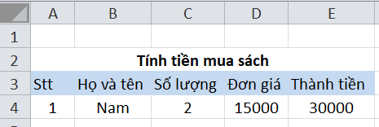
Tại ô E4, Nam nhập công thức để tính thành tiền. Hãy cho biết các phát biểu sau Đúng hay Sai
Phát biểu | Đ/S
a) Trong phần mềm bảng tính, muốn nhập công thức vào ô tính thì có thể bắt đầu bằng bất kì kí hiệu nào.
b) Công thức trong bảng tính có thể chứa số, phép toán và địa chỉ ô.
c) Phép nhân trong công thức bảng tính được kí hiệu bằng dấu *.
d) Nếu công thức tại ô E4 là =C4*D4 thì ô E4 sẽ hiển thị công thức thay vì kết quả tính toán.
e) Khi thay đổi giá trị trong ô D4, nếu công thức tại ô E4 không bị xóa thì kết quả trong ô E4 sẽ tự động thay đổi theo.
f) Nam sao chép công thức từ ô E4 xuống ô E5, công thức tại E5 vẫn giữ nguyên là =C4*D4.
g). Để tính lại thành tiền cho hàng bên dưới, Nam bắt buộc phải gõ lại công thức mới vào ô E5.
Câu 15. Cho dữ liệu bảng tính như sau
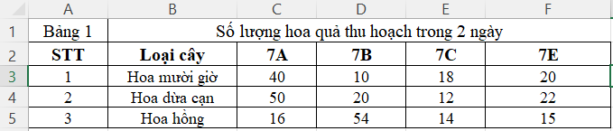
Hãy cho biết các phát biểu sau Đúng hay Sai:
Phát biểu | Đ/S
a)Trung bình hoa mỗi lớp trồng số hoa mười giờ là:
=AVERAGE( C3:F3)
b) Số cây dừa cạn lớn nhất của một lớp trồng là: =MAX(C3:C5)
c) Số cây hoa hồng ít nhất một lớp trồng là: = MIN(C5:F5)
d) Tổng số cây lớp 7B trồng được là: = SUM (E3:E5)

B. PHẦN TỰ LUẬN (THỰC HÀNH) (3.0 điểm)
Câu 16. Em hãy mở bảng tính và nhập bảng tính sau (1.0 điểm)
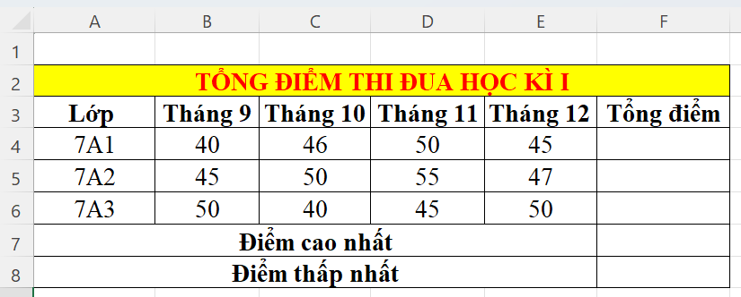
Câu 17. (2.0 điểm)
a) Tính tổng điểm tại ô F4. Sau đó sao chép xuống các ô còn lại?
b) Tìm điểm cao nhất và thấp nhất?
Lưu bài. Ví dụ D:\2526_Lớp 7A_Nguyễn Văn An_ KTCHKI
IV. ĐÁP ÁN VÀ HƯỚNG DẪN CHẤM
- TRẮC NGHIỆM KHÁCH QUAN (7.0 điểm)
Phần 1. Trắc nghiệm nhiều lựa chọn. (3.0 điểm) (Mỗi câu trả lời đúng 0.25 điểm)
Câu | 1 | 2 | 3 | 4 | 5 | 6 | 7 | 8 | 9 | 10 | 11 | 12
Đáp án | C | B | A | B | C | A | C | A | B | B | A | C
Phần 2. Trắc nghiệm chọn đúng - sai. (4.0 điểm) (Mỗi câu trả lời đúng 0.25 điểm)
Câu | 13 | 14 | 15
Đáp án | a) Đ | a) S | a) Đ
Đáp án | b) Đ | b) Đ | b) S
Đáp án | c) S | c) Đ | c) Đ
Đáp án | d) Đ | d) S | d) S
Đáp án | e) S | e) Đ
Đáp án |  | f) S
Đáp án |  | g) S

- PHẦN TỰ LUẬN (THỰC HÀNH) (3 .0 điểm)
Câu | ĐÁP ÁN | ĐIỂM
16 | Tạo bảng tính như trên theo mẫu | 1.0
17  a) | Tính tổng điểm:  Tại ô F4 ta gõ = SUM(B4:E4). Sau đó ta thực hiện thao tác sao chép công thức xuống các ô còn lại. | 1.0
17  b) | + Sử dụng hàm Max tìm điểm cao nhất.  Tại ô F7 ta gõ = Max(F4:F6)  + Sử dụng hàm Min tìm điểm thấp nhất.  Tại ô F8 ta gõ = Min(F4:F6) | 0.5  0.5

Duyệt của chuyên môn Duyệt của tổ chuyên môn Người ra đề

Nguyễn Thị Thu Loan Phan Thị Thanh Huyền TrầnThị Huyền

